# linux制作虚拟磁盘镜像

1. dd命令制作虚拟磁盘镜像文件

dd if=/dev/zero of=/root/lvm_1g.img bs=10m count=100



参数介绍：

of 输出文件名

bs 同时设置读入/输出的块大小为bytes个字节

count bs个数

1. 查看本地是否已经存在loop设备,若loop0已经存在，则使用/dev/loop1,依此类推

losetup /dev/loop0

1. 将文件虚拟成块设备

losetup /dev/loop0 /root/lvm_1g.img

1. 查看硬盘

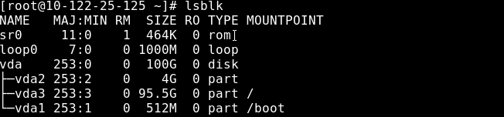

1. 卸载loop设备

losetup -d /dev/loop0